ĐỔI MỚI DẠY HỌC TRONG SINH HOẠT CHUYÊN MÔN THƯỜNG XUYÊN CỦA TRƯỜNG THCS ÁI MỘ

Người viết: Doãn Thị Xuân Thanh
Sinh hoạt chuyên môn là hoạt động thường xuyên của trường THCS Ái Mộ. Việc đổi mới sinh hoạt chuyên môn có ý nghĩa hết sức quan trọng. Đó là một trong những hình thức bồi dưỡng chuyên môn, nghiệp vụ cho giáo viên, giúp giáo viên chủ động lựa chọn nội dung, phương pháp dạy học cho phù hợp với từng đối tượng học sinh của lớp, của trường.
Thực hiên kế hoạch tháng 3, thứ 6 ngày 16/3/2018, Ban giám hiệu nhà trường tổ chức buổi sinh hoạt chuyên môn cho toàn thể giáo viên. Trong buổi sinh hoạt này, đồng chí Nguyễn Thị Kim Nhung, giáo viên tổ Văn - Sử - GDCD đã báo cáo trước hội đồng tiết thi giáo viên dạy giỏi môn Lịch sử cấp thành phố. Giờ dạy - học diễn ra nhẹ nhàng mà sâu sắc. Trong tiết dạy đồng chí đã áp dụng đổi mới phương pháp dạy học trong giờ lịch sử nhằm phát huy năng lực học tập của học sinh, sử dụng thành thạo các ứng dụng trên bảng tương tác thông minh. Tiết dạy minh họa của đồng chí Kim Nhung là cơ hội để các giáo viên nghiên cứu học tập, phát triển năng lực chuyên môn.
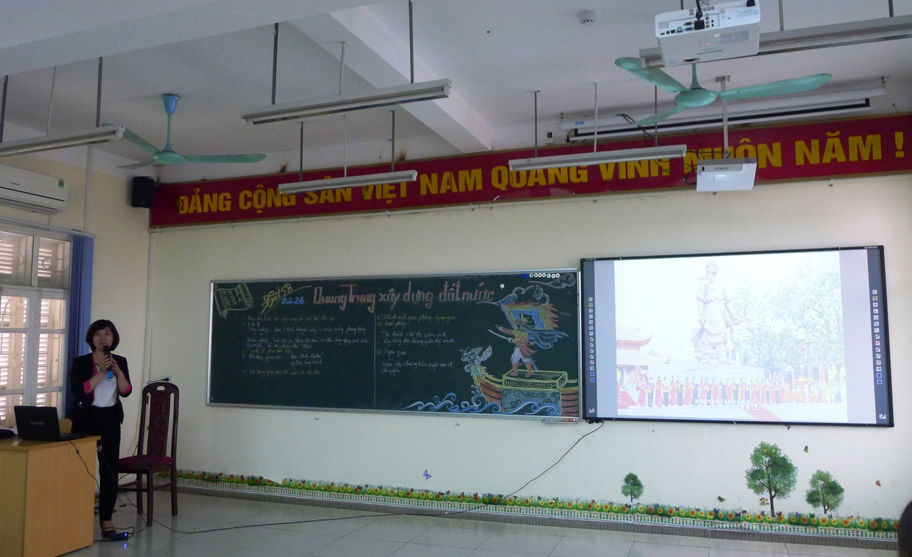
Trong buổi sinh hoạt chuyên môn, ban giám hiệu nhà trường cũng kiểm tra kỹ năng soạn giáo án có áp dụng nhiều phần mềm và kỹ năng sử dụng các phần mềm ứng dụng trên bảng tương tác thông minh.
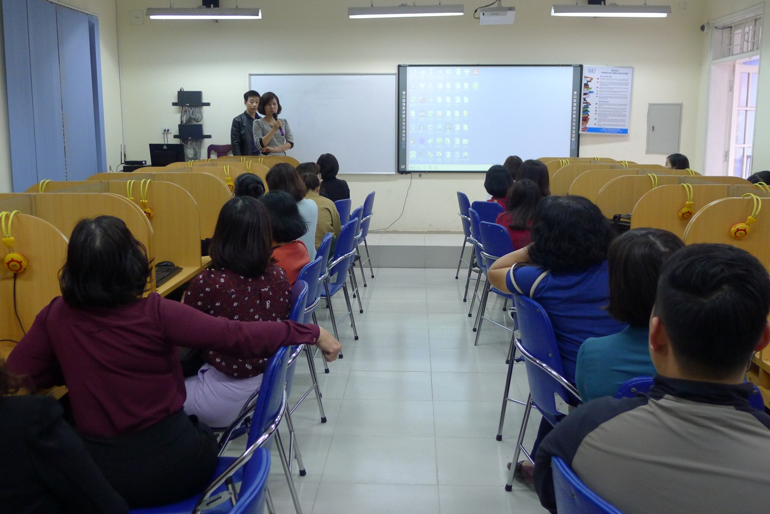
Ngày sinh hoạt chuyên môn là hoạt động thiết thực nhằm phục vụ cho công tác cải tiến, nâng cao chất lượng giảng dạy của giáo viên, động viên tinh thần cầu thị trong tự bồi dường của giáo viên và sự chia sẻ kinh nghiệm trong đồng nghiệp của giáo viên nhà trường.
